MIT_P x MIT_G — Efeito da Sintonização Automática em Motores de Porte Distinto

Objetivo
Os dois motores testados neste estudo — MIT_P, de pequeno porte (1,5 hp), e MIT_G, um motor industrial de grande porte — foram acionados com V/F e FOC usando exatamente o mesmo método de cálculo de ganhos: a sintonia automática por banda passante, sem qualquer ajuste manual específico para cada máquina. Este relatório reúne os dois lado a lado para mostrar até que ponto essa mesma regra de sintonia se comporta de forma equivalente em motores de porte, inércia e constante de tempo elétrica muito diferentes.

Visão geral à velocidade nominal (60 Hz)
MIT_P à esquerda, MIT_G à direita:
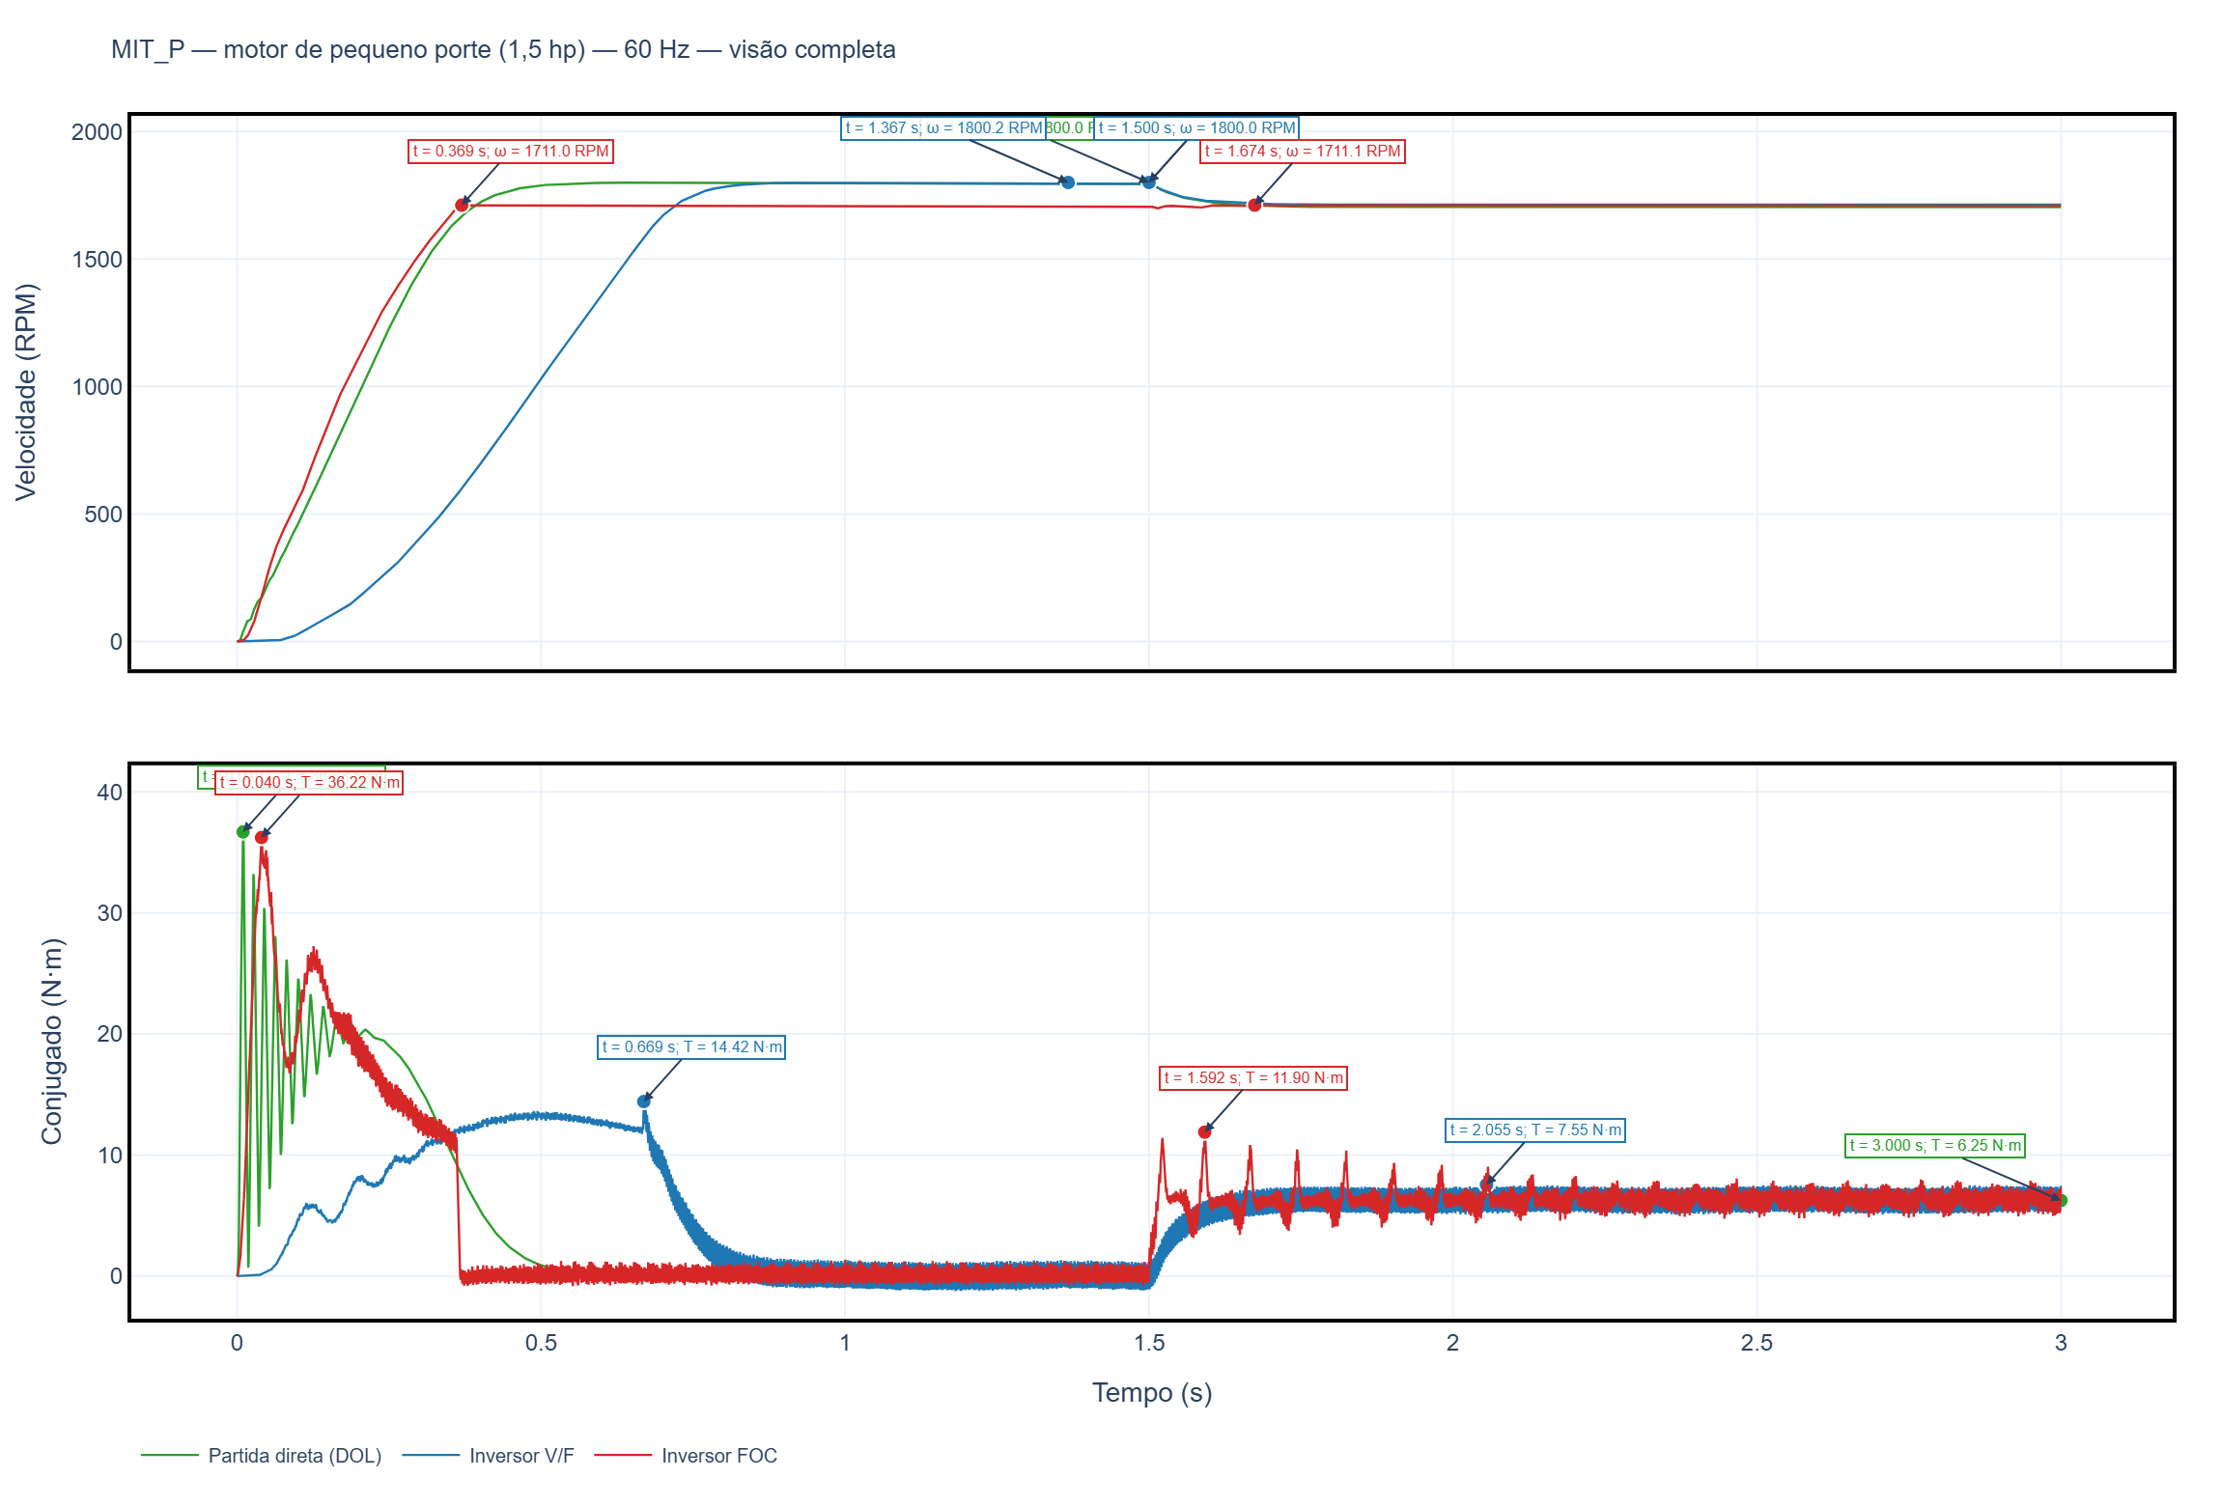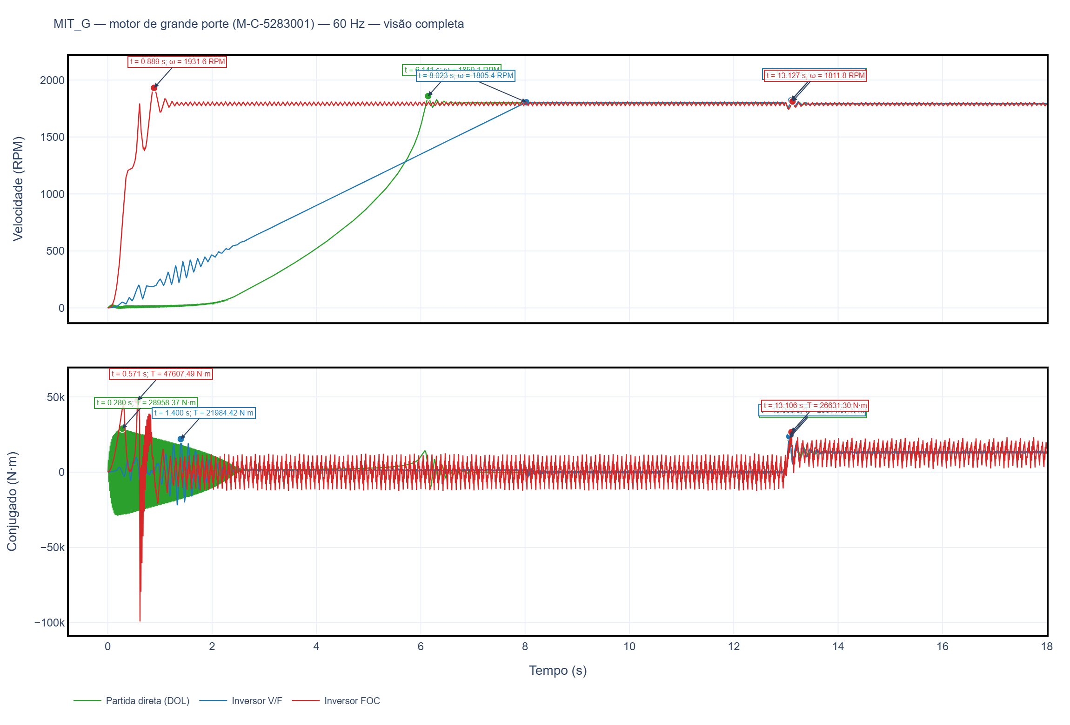

Detalhe na entrada da carga — V/F x FOC anotado (60 Hz)
MIT_P à esquerda, MIT_G à direita:
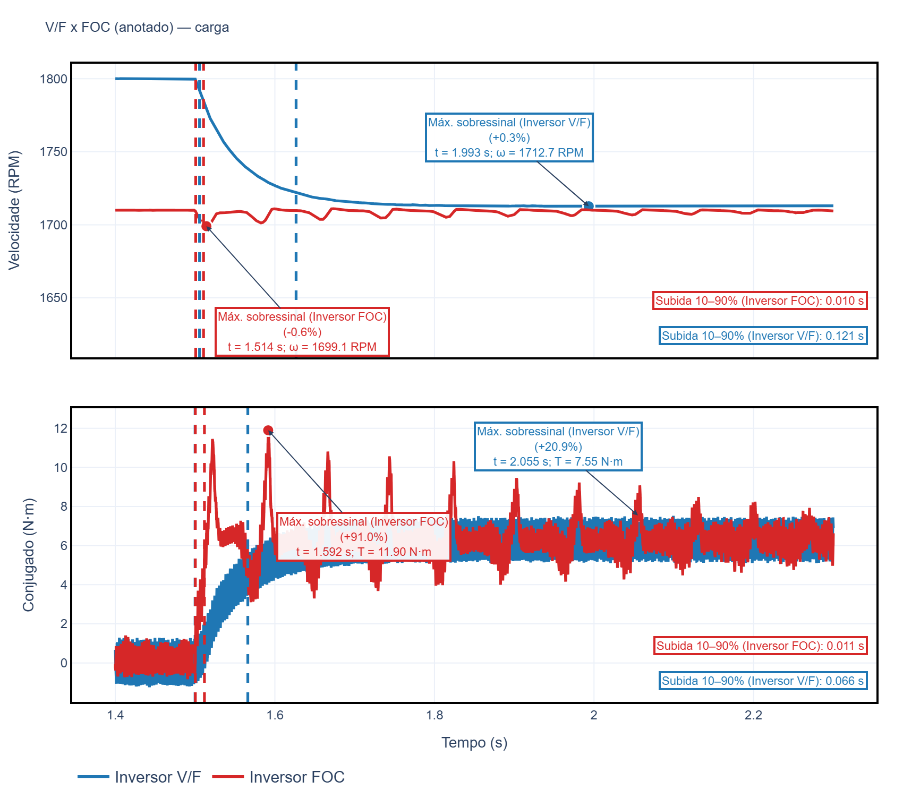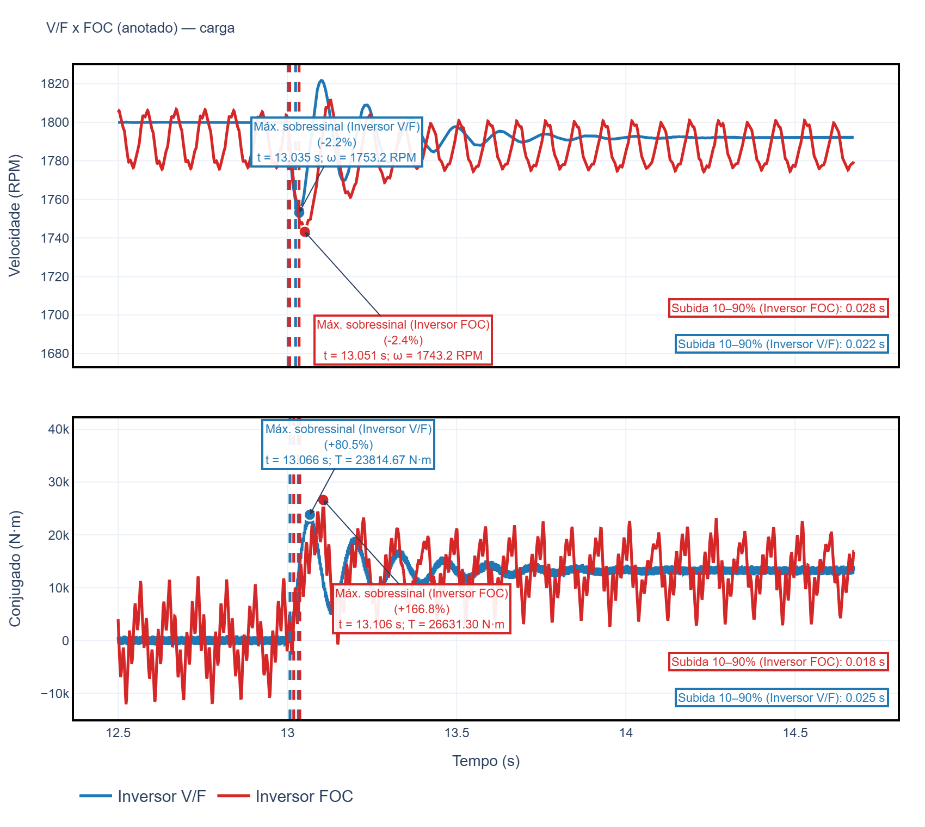
No motor pequeno, o FOC oscila em torno da referência sem amortecer completamente, mas dentro de uma faixa relativamente estreita. No motor grande, a mesma sintonia produz uma oscilação de amplitude muito maior nos primeiros ciclos após a carga e, mais adiante, um mergulho de velocidade que chega a perder mais de 65% da velocidade nominal antes de recuperar — um comportamento de malha subamortecida que não aparece no motor pequeno.

Evolução comparada dos índices — sobressinal (entrada da carga)
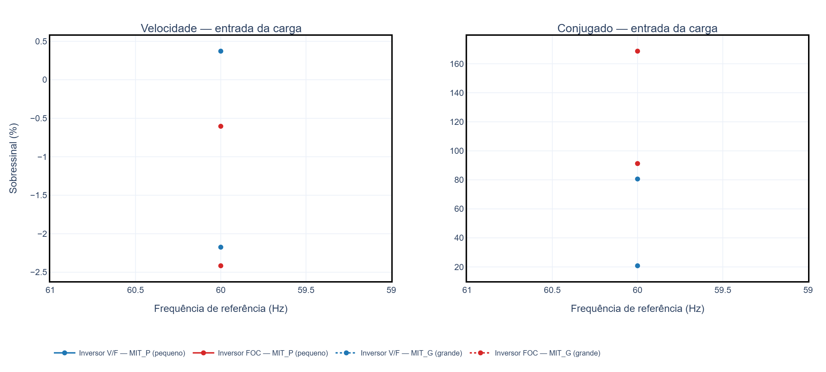
Linha cheia: MIT_P. Linha pontilhada: MIT_G.

Evolução comparada dos índices — tempo de subida (entrada da carga)
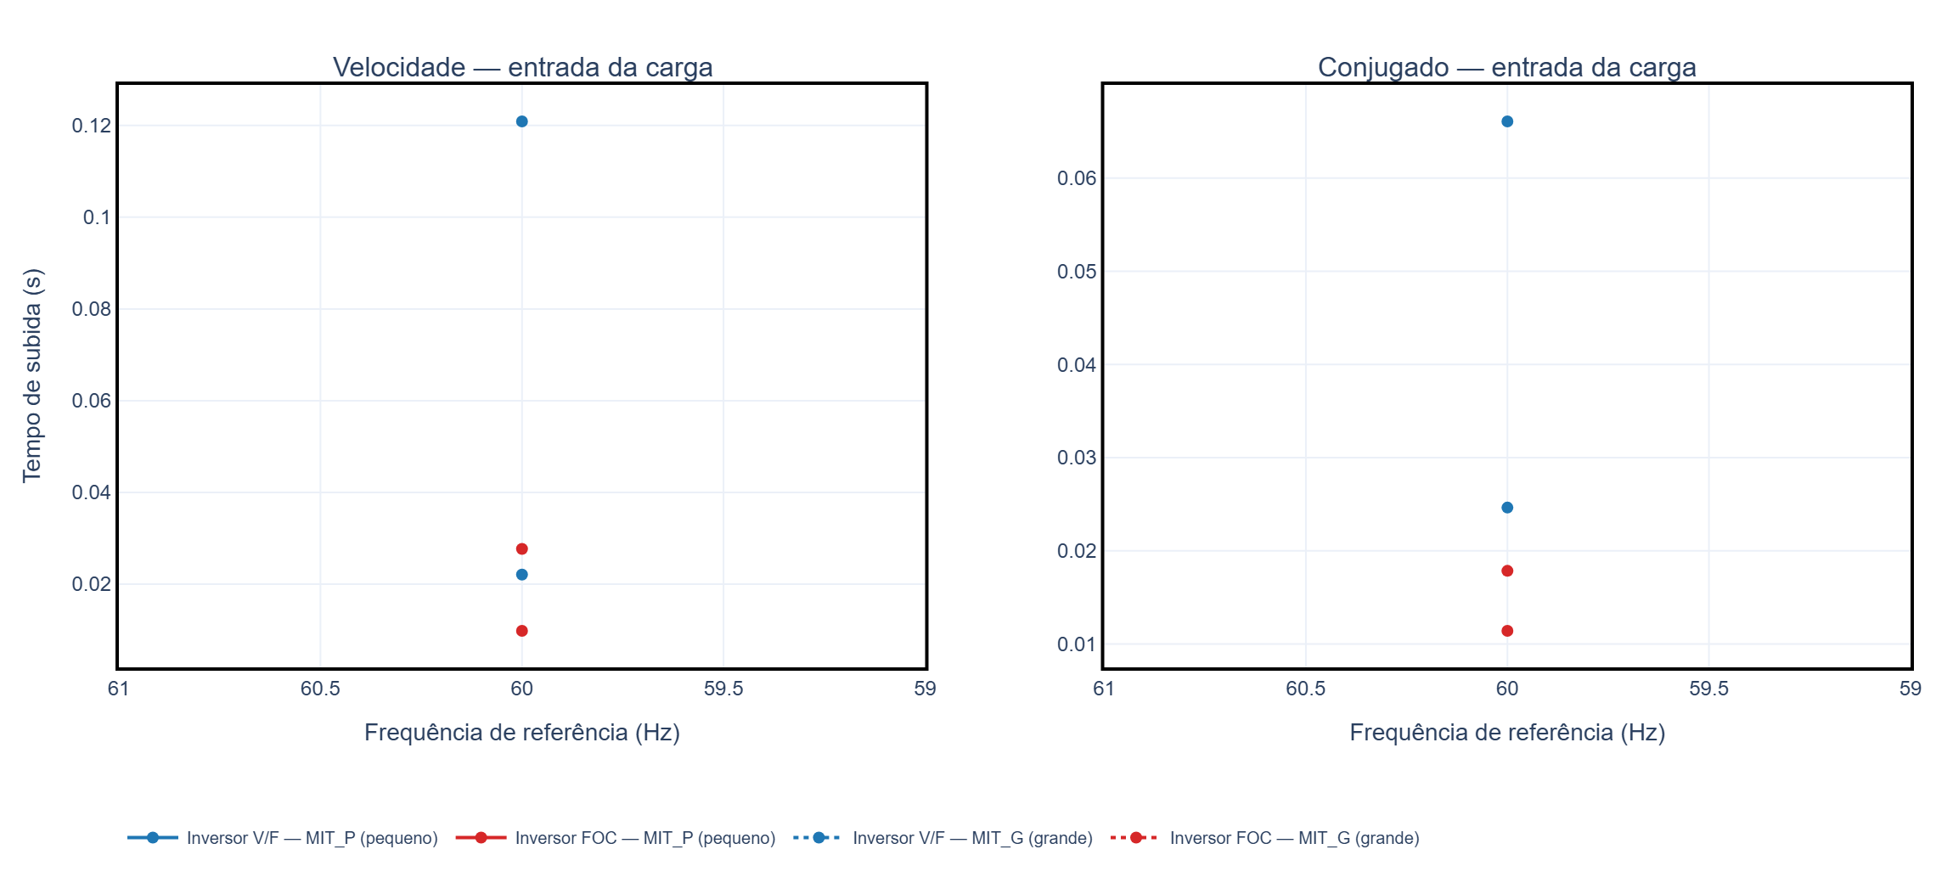
Linha cheia: MIT_P. Linha pontilhada: MIT_G.

Conclusões
- A causa raiz identificada — a banda dos PIs do FOC calculada a partir de frequency_s sem converter de rad/s para Hz antes de dividir por 8 — inflava todos os ganhos em cerca de 2π (~6,28×). A correção foi aplicada uma única vez, na biblioteca (InverterFOC.__init__), e vale para os dois motores e todas as frequências deste estudo.
- Com os ganhos corrigidos, o barramento ajustado para 1,414 × V_linha e o passo interno de simulação em 1 × 10⁻⁶ s (200 amostras por período de chaveamento), os oito ensaios (dois motores × quatro frequências) foram reproduzidos de forma consistente, sempre sobre o sinal bruto medido.
- No motor pequeno, o mesmo método de sintonia automática produz um FOC com sobressinal e tempo de subida comparáveis aos do V/F, e a diferença entre os dois acionamentos se mantém razoavelmente estável nas quatro frequências testadas.
- No motor grande, a mesma regra de sintonia é bem menos robusta: o sobressinal do FOC na entrada da carga é acentuadamente maior que o do motor pequeno, sobretudo na frequência nominal, e a resposta inclui um mergulho de velocidade que não tem equivalente no motor pequeno.
- Isso indica que a sintonia por banda passante, calculada só a partir da frequência de chaveamento e dos parâmetros elétricos e mecânicos de cada motor, não garante desempenho dinâmico equivalente entre máquinas de porte muito diferente — a inércia e a constante de tempo elétrica do motor grande parecem exigir uma revisão manual dos ganhos que o motor pequeno dispensa.
- Como próximo passo, sugere-se revisar manualmente a sintonia do FOC para o motor de grande porte (em particular a malha de velocidade) e, com um critério de acomodação mais robusto que a simples permanência da última amostra dentro de uma faixa, reavaliar o tempo de acomodação para os dois motores.

